Чернівецький національний університет імені Юрія Федьковича
Навчально-науковий інститут фізико-технічних та комп’ютерних наук
Кафедра математичних проблем управління і кібернетики

Звіт
про виконання лабораторної роботи №4
“Перевантаження операцій та асоціативні класи“
з дисципліни
«Об’єктно-орієнтоване програмування мовою С++».

Виконав: студент 141б групи
Боднар Андрій
Перевірив: Асистент
Княгніцький В.А.
Оцінка:
Дата захисту

Чернівці 2026
Мета Набуття навиків розробки класів з перевантаженням операцій та їх використання.
Порядок виконання
1. Зайти в свій обліковий запис на github.com. Зайти в github classroom.
2. Клонувати репозиторій https://classroom.github.com/a/vUEUB4p4. Вашу версію клонувати на робочий комп’ютер.
3. Розв’язати задачі згідно варіанту.
4. В процесі написання функцій розв’язання задач лабораторної роботи періодично здійснювати синхронізацію з репозиторієм на github.com, з поясненням виконаної роботи (git add ., git commit -m”коментар”, git push).
5. У функції main() створити меню яке б викликало створені функції.
6. Оформити звіт про виконання лабораторної роботи.
7. Звіт відправити в для оцінювання в https://moodle.chnu.edu.ua
Посилання: https://github.com/VLazorykOOP/lab2oop26-bodnarandrii

Хід виконання
Варіант 1
Завдання 1. Обчислення виразів з використанням побітових операцій.
Задано цілі числа a, b, c та d. Обчислити вираз без використання операцій множення та ділення(замінивши на їх операцій зсувів).
$$\frac{15*a+312*b}{64}-c*120+d*121$$

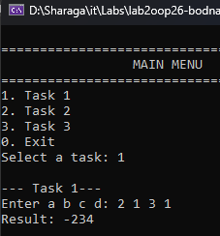
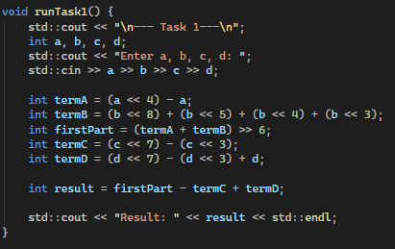
У цьому завданні реалізовано обчислення математичного виразу без використання стандартних операцій множення та ділення. Замість них застосовуються побітові зсуви вліво (еквівалент множення на степені двійки) та вправо (еквівалент цілочисельного ділення). Складні множники розкладено на суми та різниці степенів двійки (наприклад, 15 * a замінено на (a << 4) - a). Це дозволяє оптимізувати обчислення на низькому рівні.
Завдання 2. Шифрування інформації.
Створити дві консольні програми. Перша програма - введення інформації та шифрування за вказаним алгоритмом у варіанті. Шифрування здійснювати з використанням побітових операцій. Результат записується у бінарний файл. Початкова інформація може бути у текстовому файлі. Друга програма – читає із файлу зашифровану інформацію, розшифровує та виводить у вікно консолі та інший файл.
1. Задано 4 рядки тексту. У рядку до 32 символів. Доповнити пробілами рядки до 32 символів. Шифрувати тексти таким чином, щоб кожний символ тексту записувався у два байти. Два байти мають таку структуру:
у бітах 0-1 знаходиться номер рядка символу букви (2 біти),
у бітах 2-6 позиція символу в рядку (5 біти),
у бітах 7-14 ASCII - код символу (8 біт),
15 біт - біт парності (1 біт)
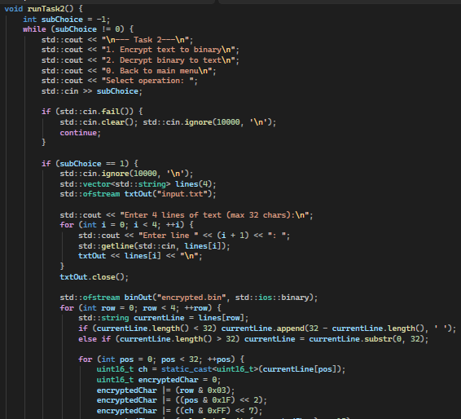
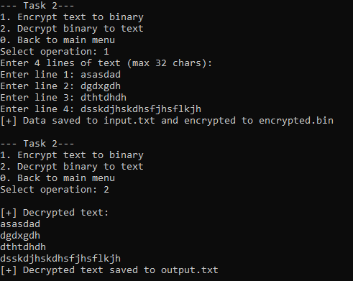
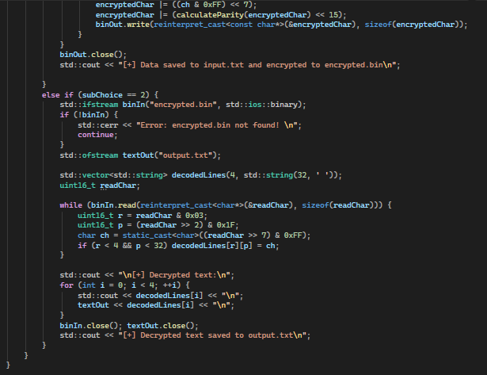

При виборі режиму шифрування, програма пропонує користувачеві ввести 4 рядки тексту, які спочатку зберігаються у звичайний текстовий файл input.txt. Далі алгоритм посимвольно читає ці дані та упаковує кожен символ разом із його метаданими (номер рядка, позиція, біт парності) у 16-бітний блок за допомогою побітового АБО (|) та зсувів вліво (<<). Результат записується у бінарний файл encrypted.bin. При виборі режиму дешифрування програма читає бінарний файл, розпаковує байти за допомогою масок (& 0xFF, & 0x1F) і виводить відновлений текст на екран, паралельно зберігаючи його у файл output.txt.

Завдання 3. Шифрування інформації. Структури з полями бітів. Об’єднання.
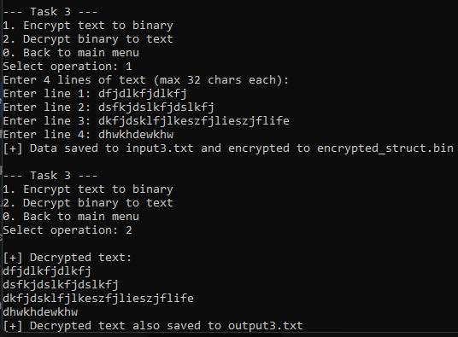
Реалізувати завдання 2 з використанням структур з бітовими полями та об’єднаннями.
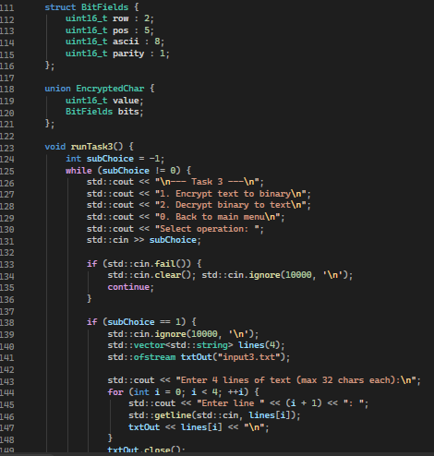
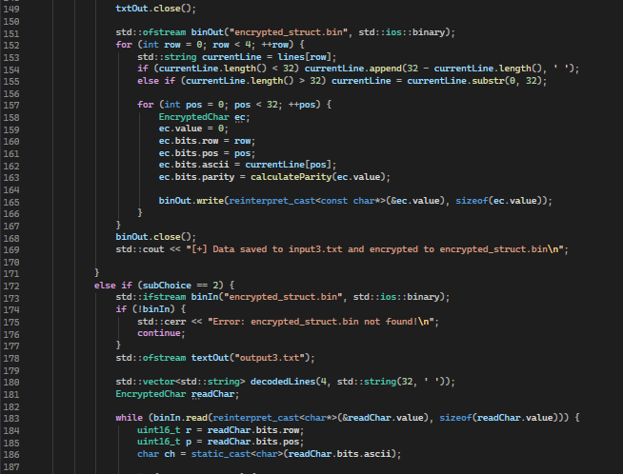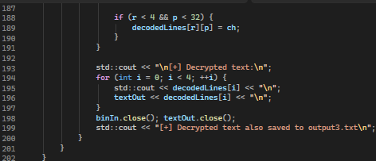
Третє завдання також поділене на етапи шифрування та дешифрування, але використовує більш сучасний спосіб роботи з бітами. Замість ручного застосування масок, реалізовано структуру (struct) з явно вказаними бітовими полями (2 біти для рядка, 5 для позиції, 8 для ASCII, 1 для парності). Цю структуру поміщено в об'єднання (union) разом зі стандартним 16-бітним цілим числом. Під час шифрування користувацький текст зберігається в input3.txt, а дані записуються прямо в поля структури; компілятор сам розташовує їх у потрібних бітах пам'яті. Збереження у бінарний файл (encrypted_struct.bin) та зчитування з нього відбувається через цілочисельне поле об'єднання, що дозволяє відновити текст без жодних математичних зсувів, просто звернувшись до полів структури. Результат зберігається в output3.txt.
Створення функції main – меню для виклику функцій.
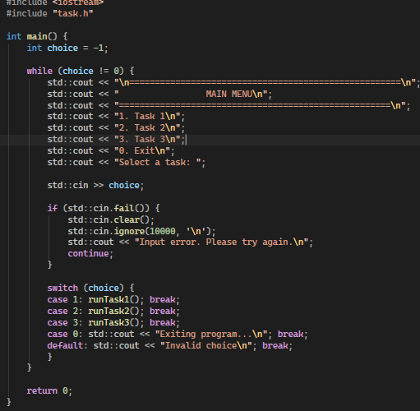

Коміт програми та її надсилання:
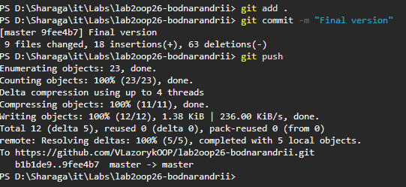

Висновки
Під час виконання лабораторної роботи було засвоєно принципи використання побітових операцій у мові C++. Реалізовано алгоритми швидкого обчислення виразів, пакування даних різної розрядності у бінарні блоки за допомогою масок і зсувів, а також за допомогою бітових полів та об'єднань (unions). Набуто практичного досвіду запису та читання бінарних файлів, створення діалогових консольних меню та маніпулювання даними на рівні окремих бітів

